Поэма о выпускниках.
Автор: Хорошулина И.Н.

Я помню тот день, когда в Клясовской школе
Двери открылись для нас,первышей,
С огромным портфелем пришла я, с портфелем,
С белым бантом и рот до ушей.
Встретила нас деревянная школа
Старые парты, учительский стол,
Окна большие с видом на поле,
От беготни проседающий пол.
За руку взял нас первый учитель-
Трудной дорогой к знаньям шагать
Нина Васильевна нас научила
Думать, решать, писать и читать
Годы летели, дни пробегали,
Рос и мужал развеселый наш класс.
Мы по ступенькам знаний шагали-
Вот и настал расставания час.
Что мы оставили в памяти вашей?
Чем же хорошим вспомните нас?
Может быть тем, что на удивленье
Дружный, сплоченный девятый наш класс?
Вы позабудьте былые обиды,
Что доставляли всем вам порой,
Пусть позабудутся горести, беды,
Тучи пусть вас обойдут стороной
Жизни шагая дорогою долгой,
Вспомним о школе, конечно, не раз.
Вспомним о школе с улыбкою доброй,
Много хорошего было у нас.
1994
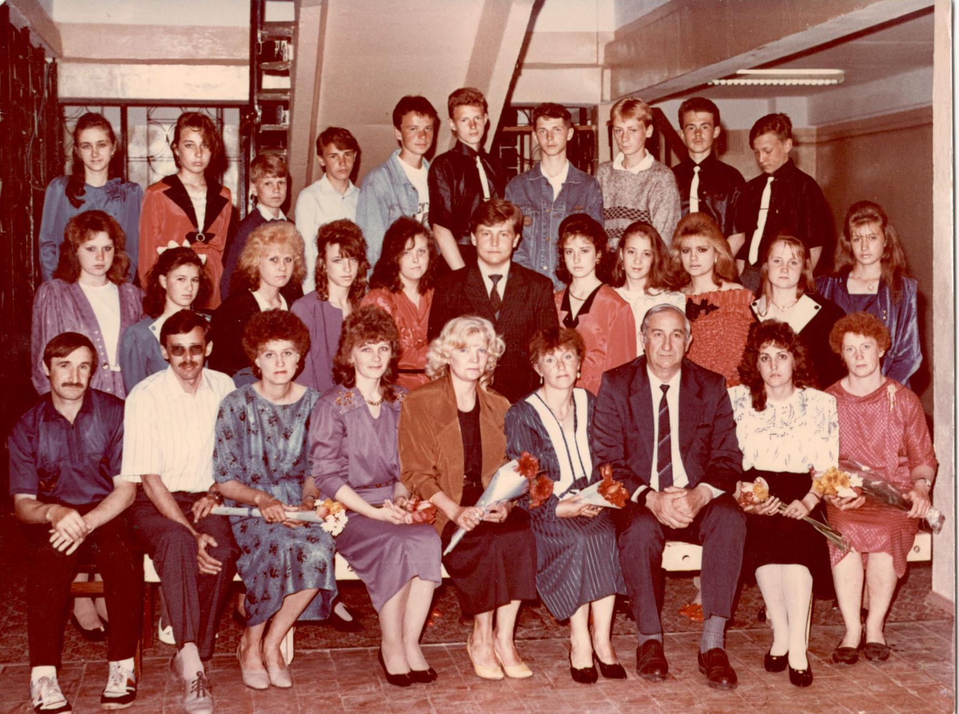
Первый учитель: Хорошулина Ирина Николаевна
Классный руководитель:
Соколова Ирина, Бахтиозина Ирина, Зелагонов Дмитрий, Шилов Николай, Качалов Владимир, Бурцев Никита, Лёвкин Денис, Соколов Роман, Курашёв Дмитрий, Максимов Игорь, Гуряшова Ольга, Степанова Юлия, Коршунова Светлана, Лапшина Антонина, Вагачёва Наталия, Воронцова Юлия, Алексеева Ирина, Оборкина Анна, Смирнова Екатерина, Строчилова Наталия.
1995
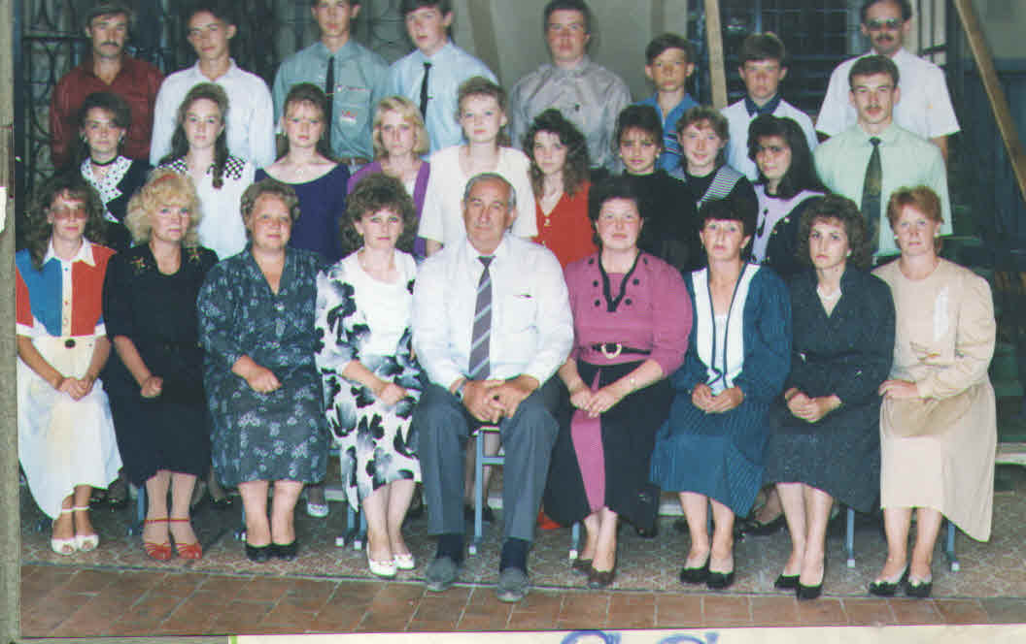
Первые учителя: Коузова Лариса Анатольевна,
Шаронова Татьяна Юрьевна.
Классный руководитель: Катырева Ольга Сергеевна.
Поветкин Алексей, Кисточкин Михаил, Загнухин Андрей, Иванов Михаил, Панафидин Сергей, Кошкин Павел, Бобарыкина Олеся, Чащина Женя, Любимова Анна, Парамонова Наталия, Мокрова Юлия, Алексеева Яна, Крылова Лариса, Мозжухина Наталия, Петухова Надежда, Лапина Юлия, Пугачев Сергей.

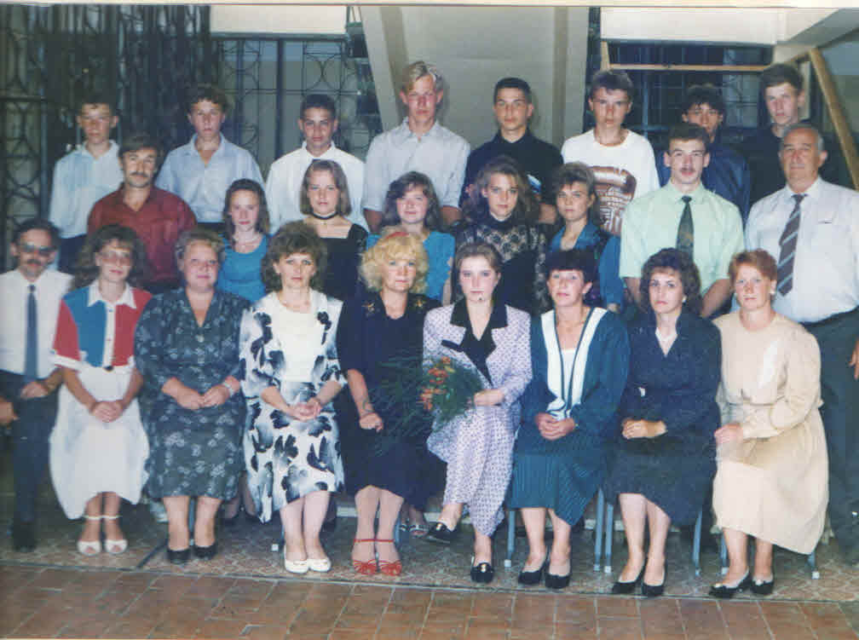

Первые учителя: Коузова Лариса Анатольевна, Шаронова Татьяна Юрьевна.
Классный руководитель: Павлова Ольга Вениаминовна.
Васильев Эдуард, Соколов Алексей, Феоктистов Сергей, Сапожников Сергей, Деяк Иван, Соколов Андрей, Ревякин Николай, Улько Павел, Ревякина Наталья, Смирнова Ирина, Соловьева Таня, Шишкина Наталья.

1996
9^{а}
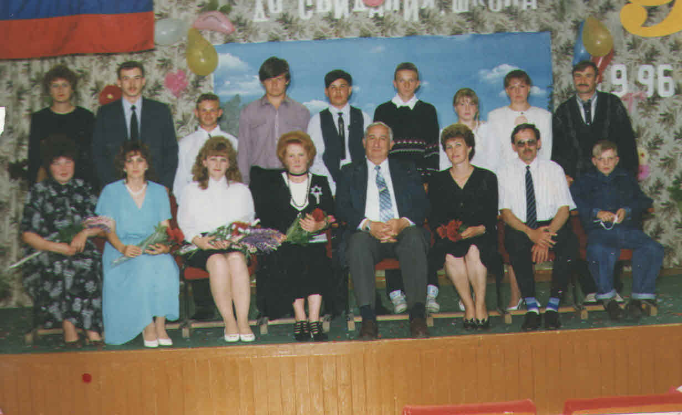

Первый учитель: Макарова Нина Владимировна
Классный руководитель: Смирнова Валентина Ивановна

Пятаков Игорь, Кабанов Александр, Семенов Денис,
Сибиряков Дмитрий, Никишина Елена, Майорова Оксана,
Медведев Сергей, Куликов Валерий, Соколов Андрей.

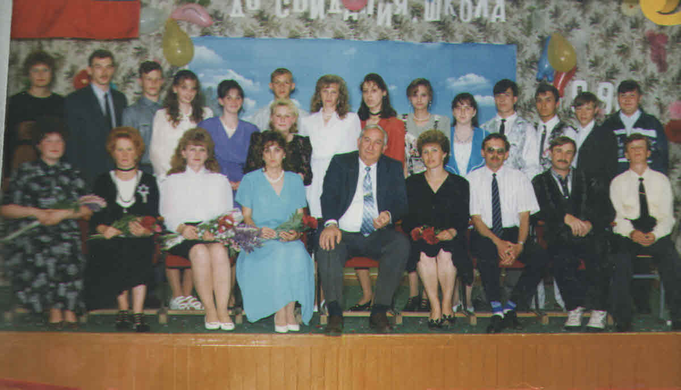
9^{б}

Первый учитель: Макарова Нина Владимировна
Классный руководитель: Рябикова Людмила Николаевна
Быков Роман, Безрукова Вера, Шемягина Ирина, Оносовский Сергей, Воробьева Светлана, Кудрявцева Яна, Семенова Оксана, Арсентьева Наталья, Павлинов Дмитрий, Новиков Роман, Трофимов Евгений, Минеев Олег, Андрианов Андрей, Головкина Екатерина.

1997
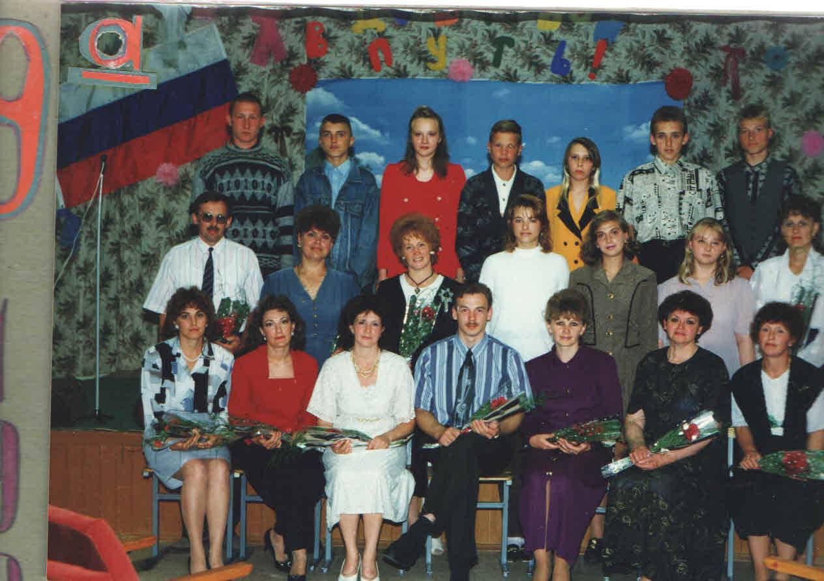
9^{а}

Первый учитель: Калинина Марина Александровна
Классный руководитель: Белов Валерий Николаевич
Жильцов Алексей, Березкина Татьяна, Лабазов Сергей, Щадных Александр, Абаляев Дмитрий, Корольков Роман, Кишкиндеева Ольга, Халявина Галина, Жигунов Александр, Хатюшина Юлия.
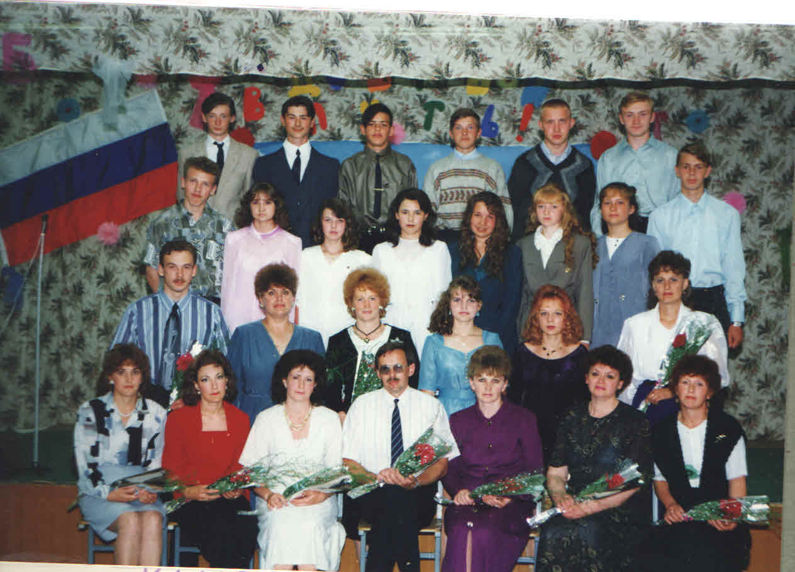
9^{б}

Первый учитель: Калинина Марина Александровна
Классный руководитель: Катырев Александр Николаевич
Бобейко Борис, Ежов Сергей, Чумбуридзе Вячеслав, Копейкин Владимир, Лахин Юрий, Смирнов Анатолий, Фадеев Дмитрий, Воронцова Наталья, Чистякова Вера, Степанова Анна, Шаблонова Ольга, Копытенкова Ирина, Жукова Оксана, Табаричев Денис, Морозова Юлия, Шаронова Мария, Путренкова Оксана.
1998
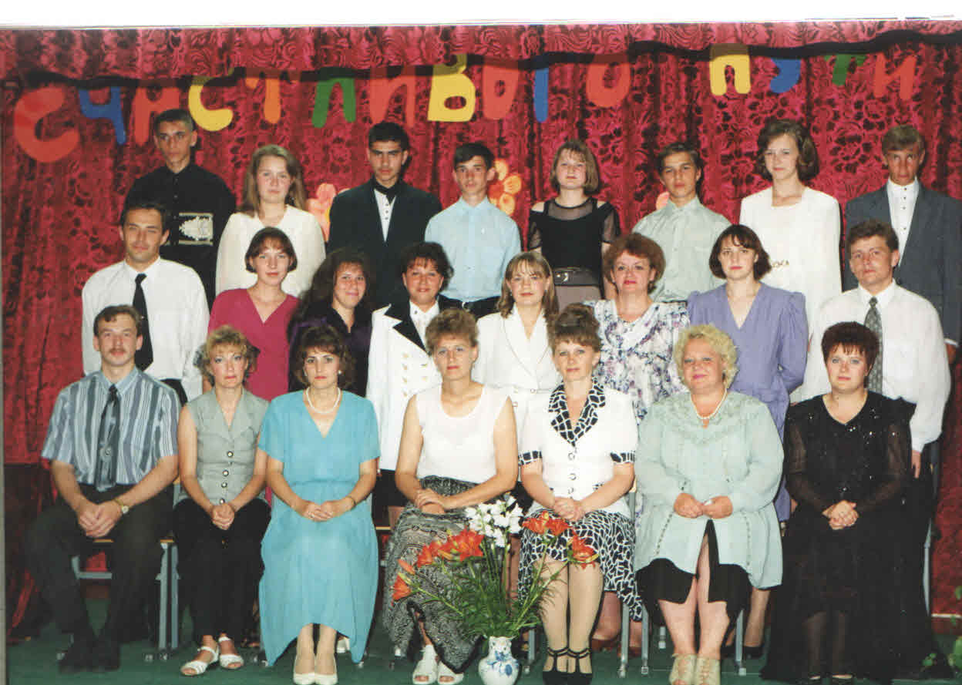
9^{а}
Первый учитель: Шаронова Татьяна Юрьевна
Классный руководитель: Карсакова Татьяна Владимировна
Козлов Роман, Тейковцева Наталья, Мамаян Сергей, Кузнецов Артем, Кузнецова Наталья, Оносовский Александр, Поветкина Оксана, Седов Максим, Загнухина Елена, Петухова Вера, Семенова Татьяна, Жигунова Екатерина, Гадаева Л
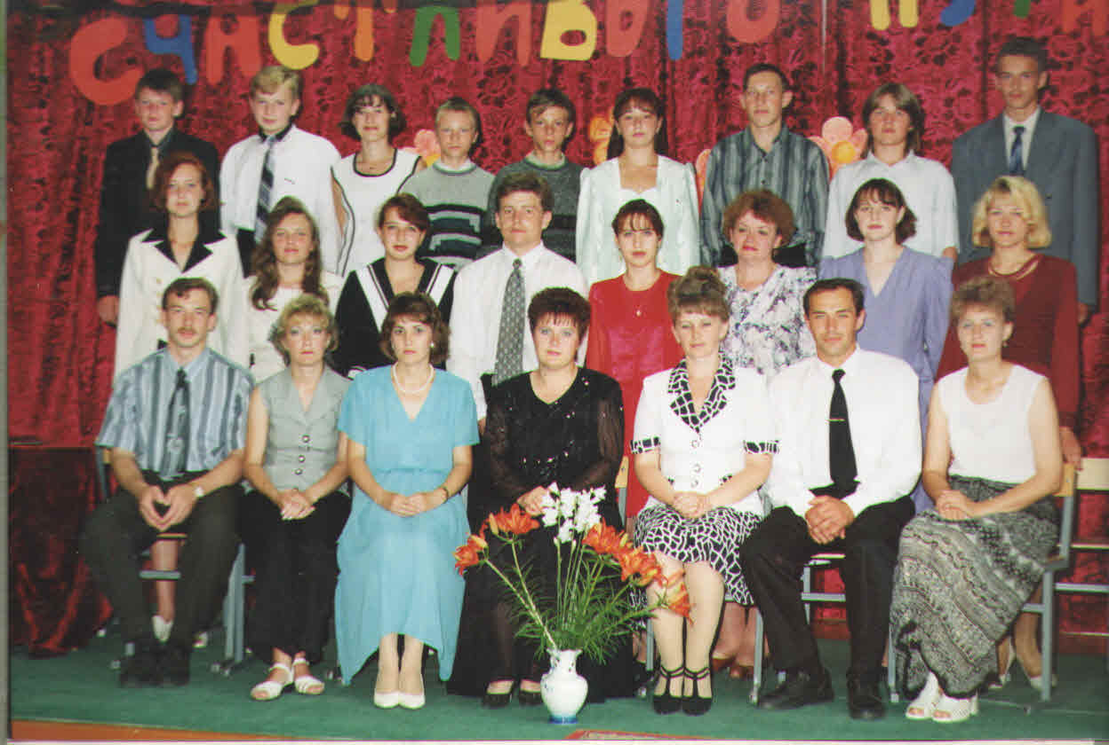
9^{б}

Первый учитель: Хорошулина Ирина Николаевна
Классный руководитель: Пермагомедова Наталья Геннадьевна
Шемягин Игорь, Колотилов Дмитрий, Новожилова Валентина, Каретников Сергей, Каретников Алексей, Карасева Елена, Кондрашов Виктор, Вьючный Евгений, Крылов Сергей, Астафьева Светлана, Торшина Анастасия, Зуева Любовь, Куркова Екатерина, Соколова Светлана, Куландин С

1999
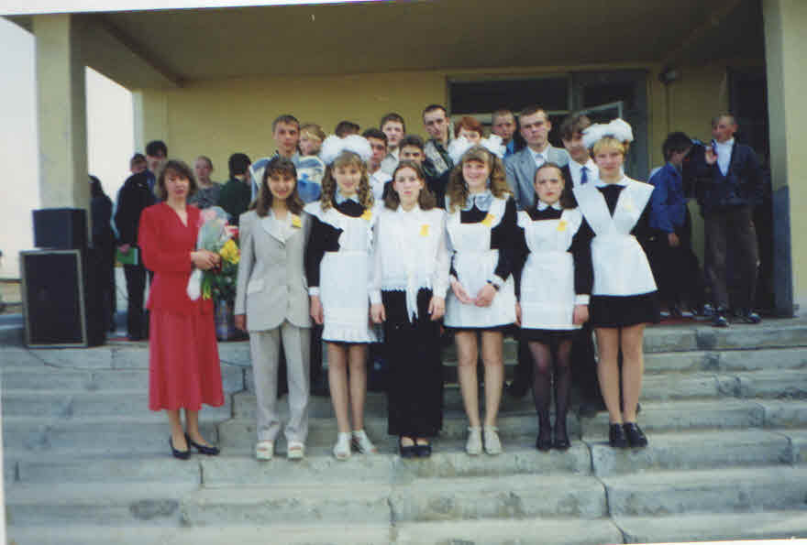
9^{а}

Первый учитель
Классный руководитель: Назарова Ирина Владимировна
Беляева Екатерина, Карсакова Анна, Корякин Михаил, Кудряшов Сергей, Лицов Евгений, Розанова Яна, Сахарнов Дмитрий, Соловьев Артем, Скороходов Роман, Смирнова Ольга, Тимашева Ксения, Феоктистов Евгений.
9^{б}
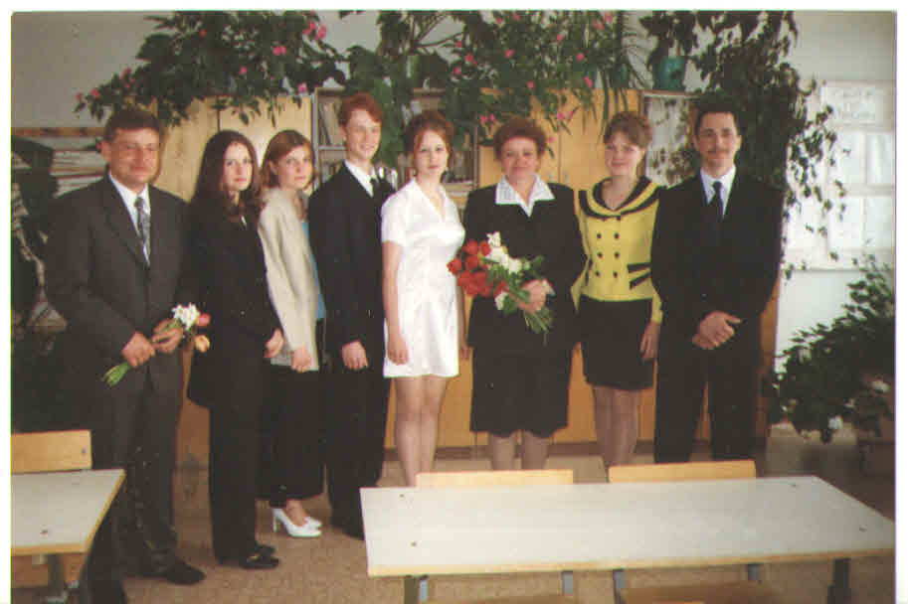
Первый учитель:
Классный руководитель: Шкунов Дмитрий Борисович
Быкова Марина, Гущин Леонид, Дрыгин Дмитрий, Ерохин Григорий, Кокурин Сергей, Крючкова Любовь, Курашева Татьяна, Лапин Сергей, Леонов Петр, Лизунова Наталья, Майоров Максим, Парамонова Любовь, Смирнова Ольга, Фомичева Екатерина, Шабарова Ольга, Шилов Алексей, Пусенко Дмитрий

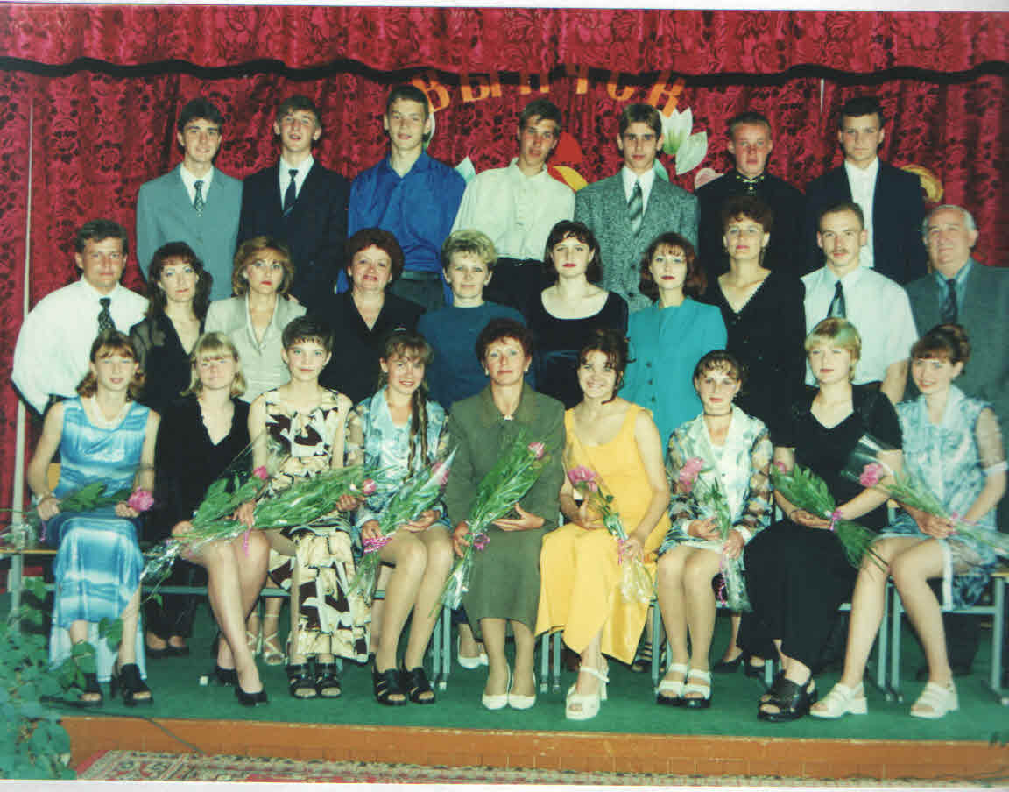
2000
Первый учитель: Макарова Нина Владимировна
Классный руководитель: Павлова Ольга Вениаминовна
Алексеева Ирина, Крылова Ксения, Соколова Юлия, Зорина Анжела, Макаренко Вячеслав, Ушаков Дмитрий, Иванов Денис, Панафидина Ирина, Федин Сергей, Копытенкова Ольга, Попов Виктор, Хренов Андрей, Куландина Елена, Сидоренко Элла, Шиленков Илья.
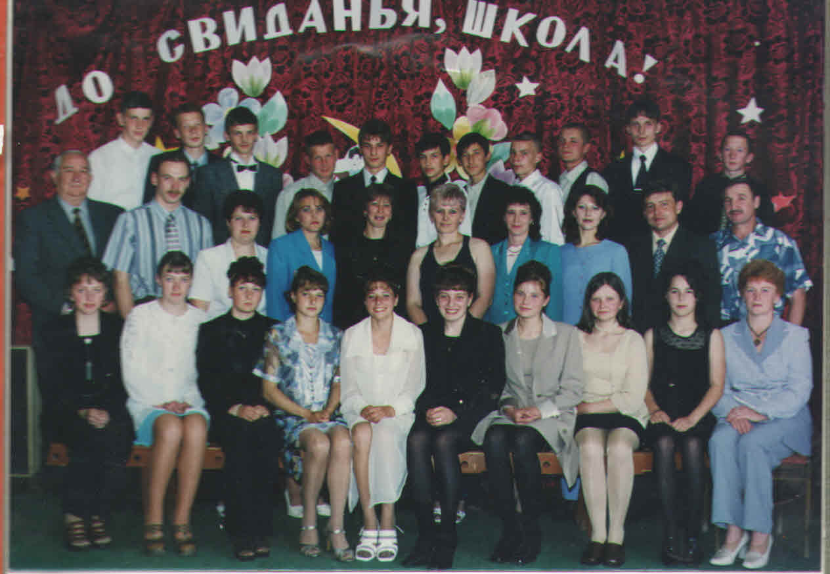
2001
Первый учитель: Калинина Марина Александровна
Классный руководитель: Смирнова Валентина Ивановна
Митрохов Виталий, Назаров Владимир, Хорошулин Руслан, Жильцов Евгений, Кутьин Евгений, Семенов Юрий, Хайдаров Р, Смирнов Сергей, Кудряшов Дмитрий, Новиков Иван, Кокорин Игорь, Сверчкова Юлия, Незговорова А, Любимова Н, Смирнова Любовь, Смирнова Алевтина, Керимова Намида, Жукова Ольга, Касаткина Екатерина, Степанова Зоя.
2002
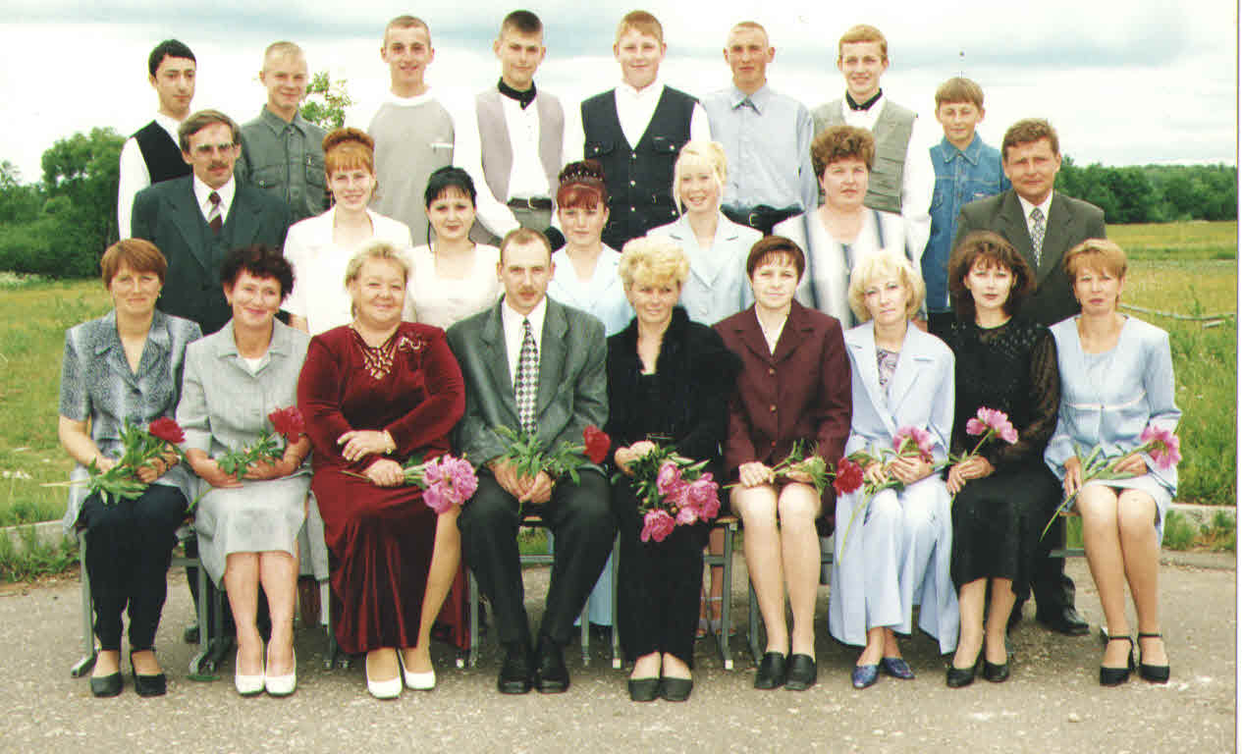
9^{а}
Первый учитель: Шаронова Татьяна Юрьевна
Классный руководитель: Шкунова Ольга Николаевна
Ботин Евгений, Воробьев Александр, ГаджаевПервин, Корольков Дмитрий, Лопатин Денис, Минеева Мария, Рудникова Татьяна, Сидоренко Ольга, Скороходова Ольга, Соловьев Василий, Толокнова Любовь, Шалимов Евгений, Шаронов Алексей

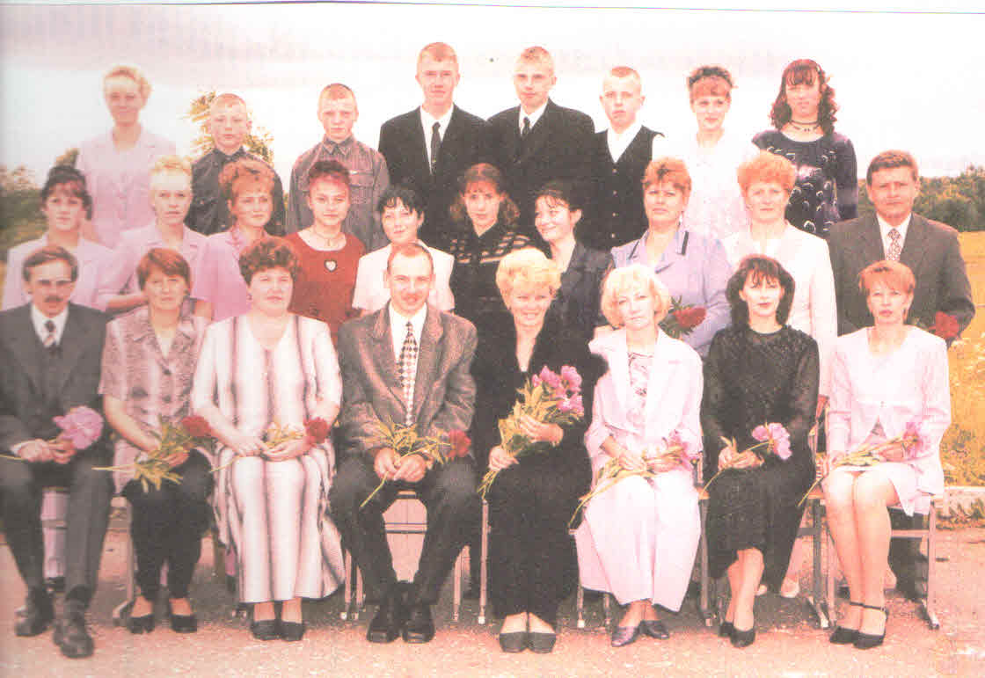
9^{б}

Первый учитель: Хорошулина Ирина Николаевна
Классный руководитель: Федина Елена Петровна
Белов Сергей, Булычева Виктория, Васильева Мария, Владимирова Евгения, Гладешев Максим, Кокуринена Анастасия, Лахина Валентина, Пирмегомедова Любовь, Пугачева Юлия, Смирнов Алексей, Соколова Ольга, Суханов Маким, Татаринова Ольга, Улько Андрей, Червяков Геннадий, Шишкина Людмила

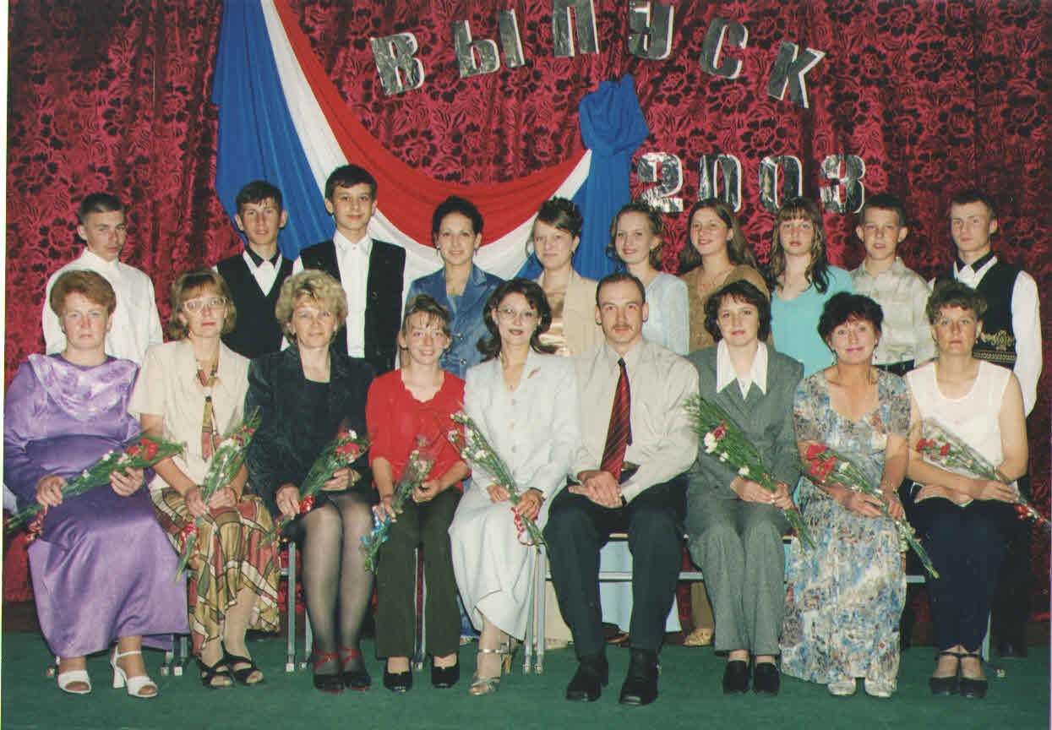
2003

Первый учитель: Коузова Лариса Анатольевна
Классный руководитель: Белова Елена Евгеньевна
Емелина Светлана, Зырин Алексей, Курячая Татьяна, Карсаков Александр, Нетунаева Вероника, Павлова Светлана, Распопова Виктория, Седов Сергей, Сумеркина Юлия, Смирнов Дмитрий, Смирнова Екатерина, ХайдаровЭлер
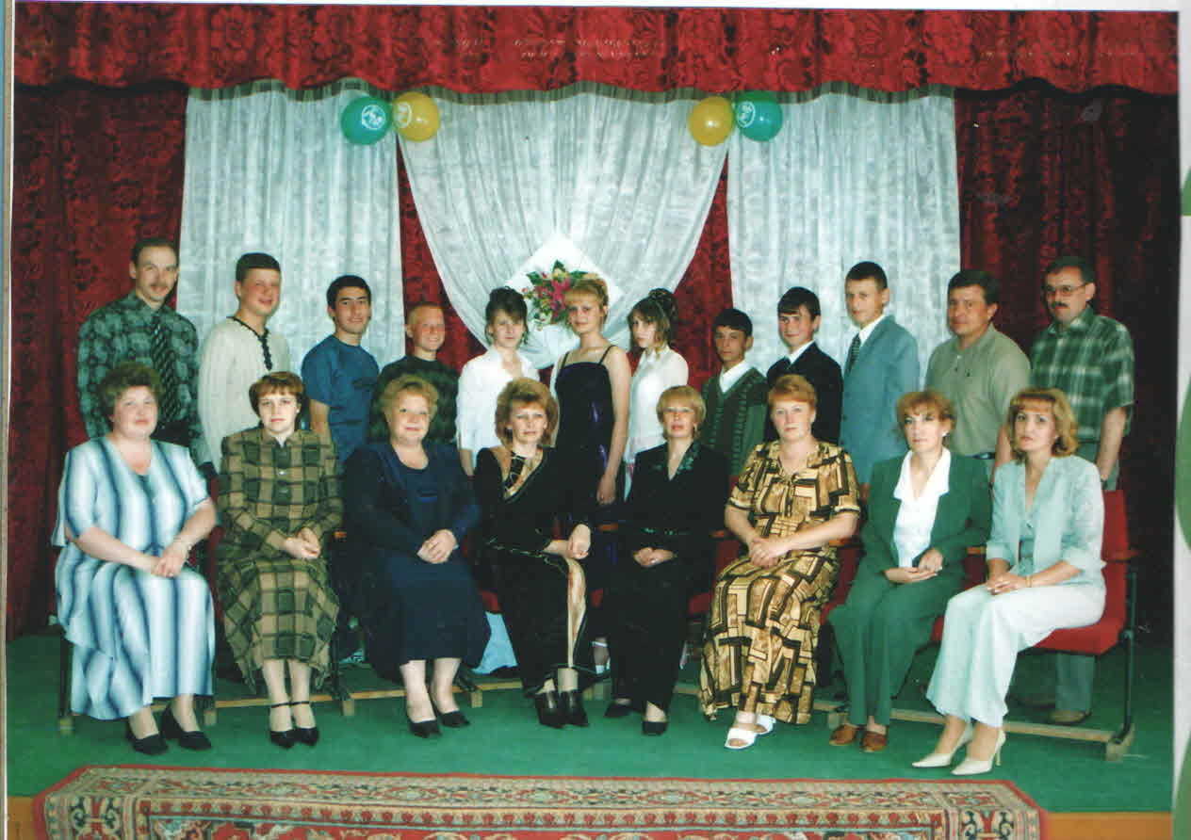
2004

Первый учитель: Макарова Нина Владимировна
Классный руководитель: Назарова Ирина Владимировна
Булычева Екатерина, Гаджаев Эльвин, Васильева Екатерина, Задоянчук Ольга, Кондратьева Ольга, Коняхин Дмитрий, Ковалева Елена, Корнилова Мария, Лопатин Сергей, Малов Владимир, Соколов Владислав, Червяков Алексей
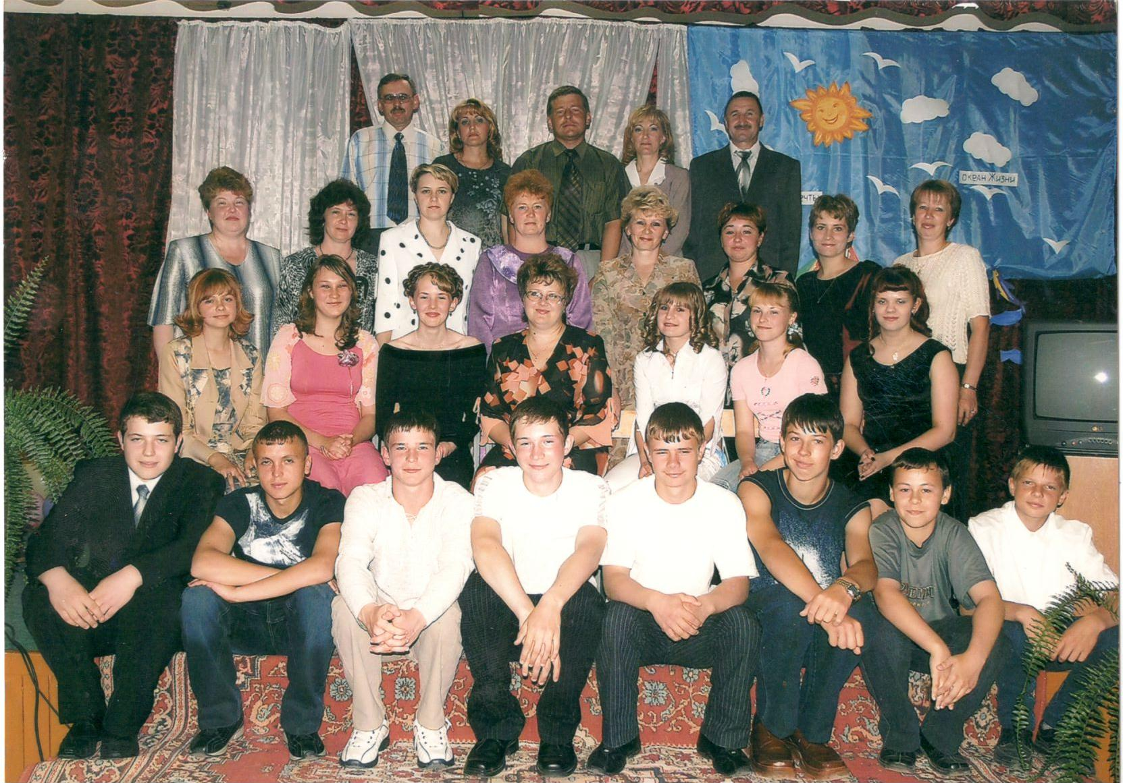
2005
Первый учитель: Калинина Марина Александровна
Классный руководитель: Пирмегомедова Наталья Геннадьевна
Брагин Артем, Головкина Анна, Калинин Михаил, Катырева Олеся, Керимов Рамиль, Королькова Виктория, Клопова Олеся, Мальков Александр, Морозов Антон, Николаева Яна, Симаева Алена, Смирнов Дмитрий, Смирнов Алексей, Ушаков Роман
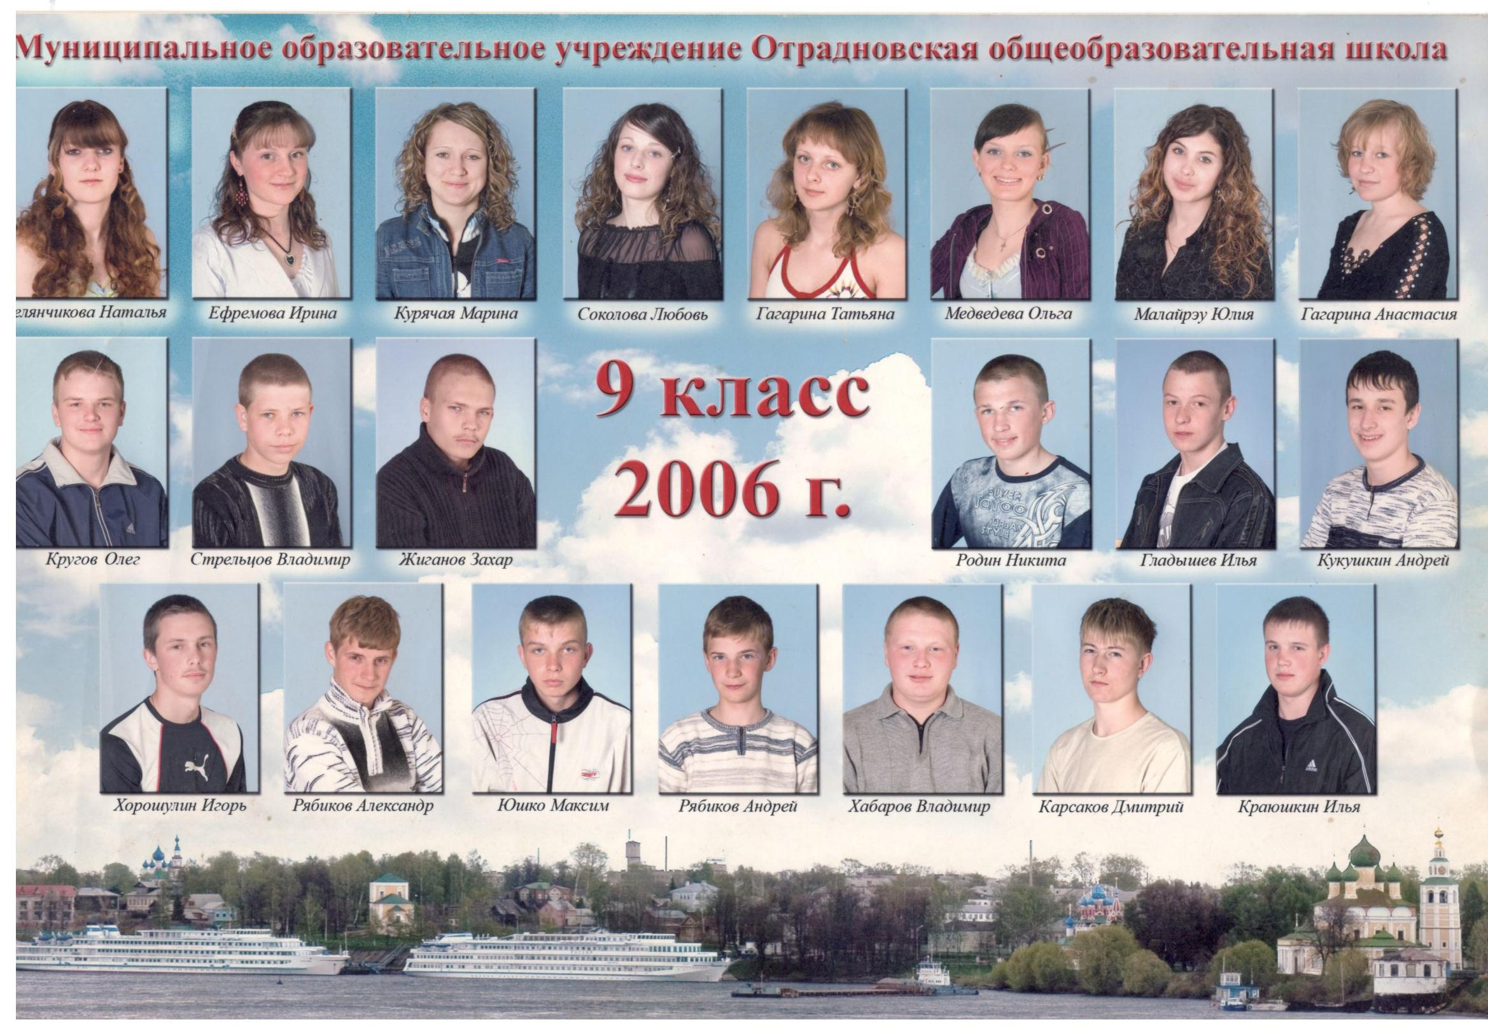
2006
Первый учитель: Бобарыкина Валентина Владимировна
Классный руководитель: Осипова Ольга Николаевна
Белянчикова Наталья, Ефремова Ирина, Курячая Марина, Соколова Любовь, Гагарина Татьяна, Медведева Ольга, Малайрэу Юлия, Гагарина Анастасия, Кругов Олег, Стрельцов Владимир, Жиганов Захар, Родин Никита, Гладышев Илья, Кукушкин Андрей, Хорошулин Игорь, Рябиков Александр, Юшко Максим, Рябиков Андрей, Хабаров Владимир, Карсаков Дмитрий, Краюшкин Илья

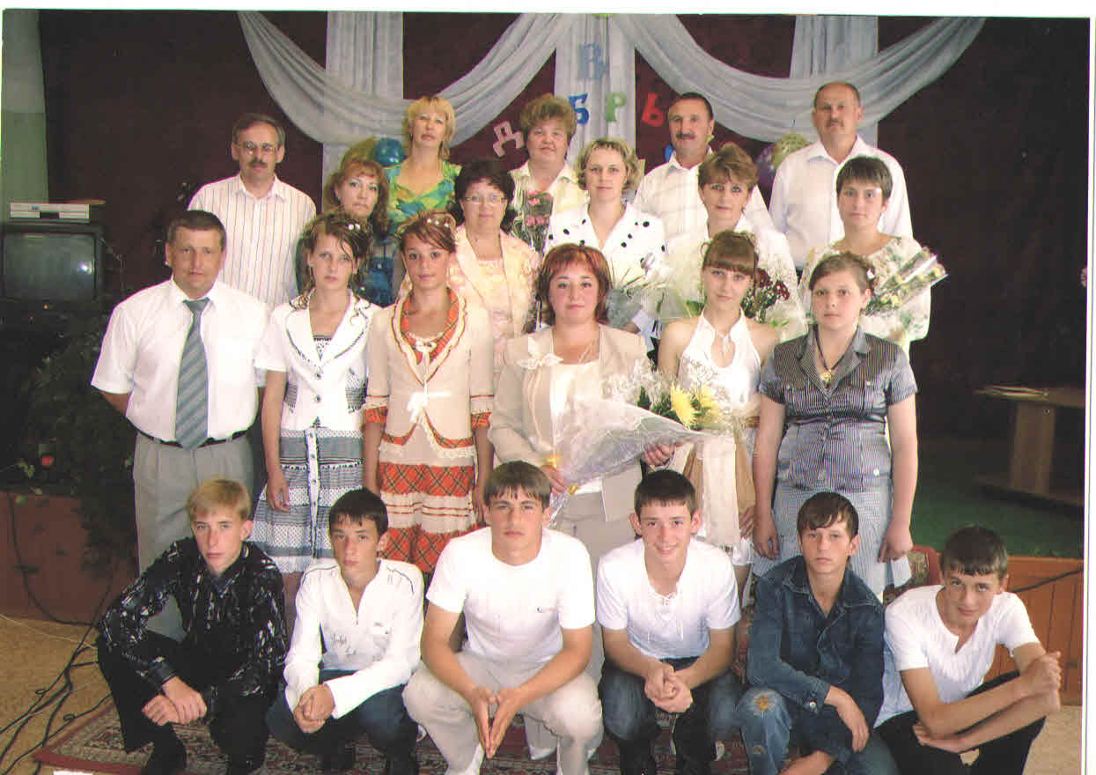
2007

Первый учитель: Коузова Лариса Анатольевна
Классный руководитель: Кабанова Елена Алексеевна
Бакалин Алексей, Ганоль Виктория, Докина Ирина, Иванова Анастасия, Карасева Анастасия, Кочнева Эльвира, Макаров Олег, Мальков Николай, Семенов Денис, Степанов Алексей, Смирнов Сергей, Шестипёрова Наталья.

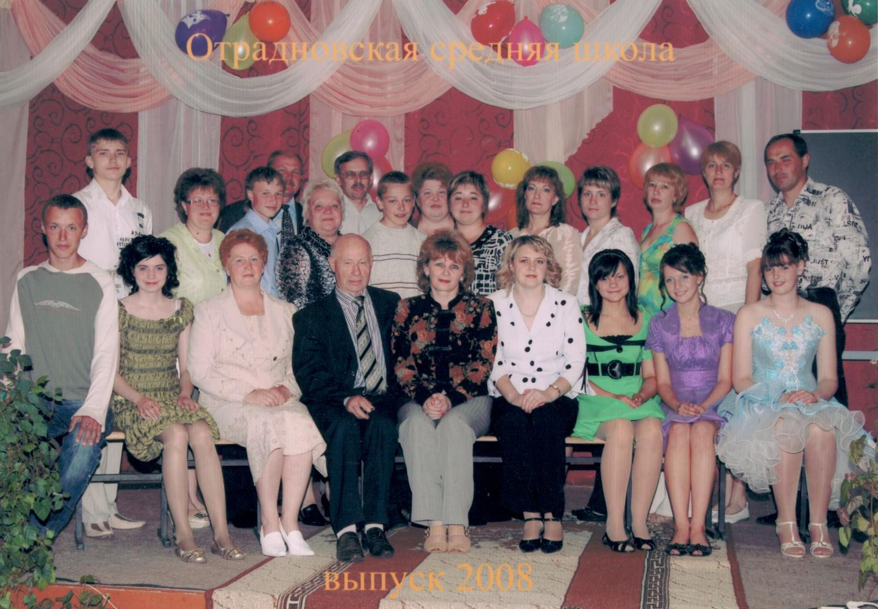
2008

Первый учитель: Шаронова Татьяна Юрьевна
Классный руководитель: Смирнова Валентина Ивановна
Ильин Александр, Распопов Артем, Каретников Владислав, Соловьева Маргарита, Пирмегомедова Инна, Кротова Марина, Мохова Людмила, Румянцев Николай

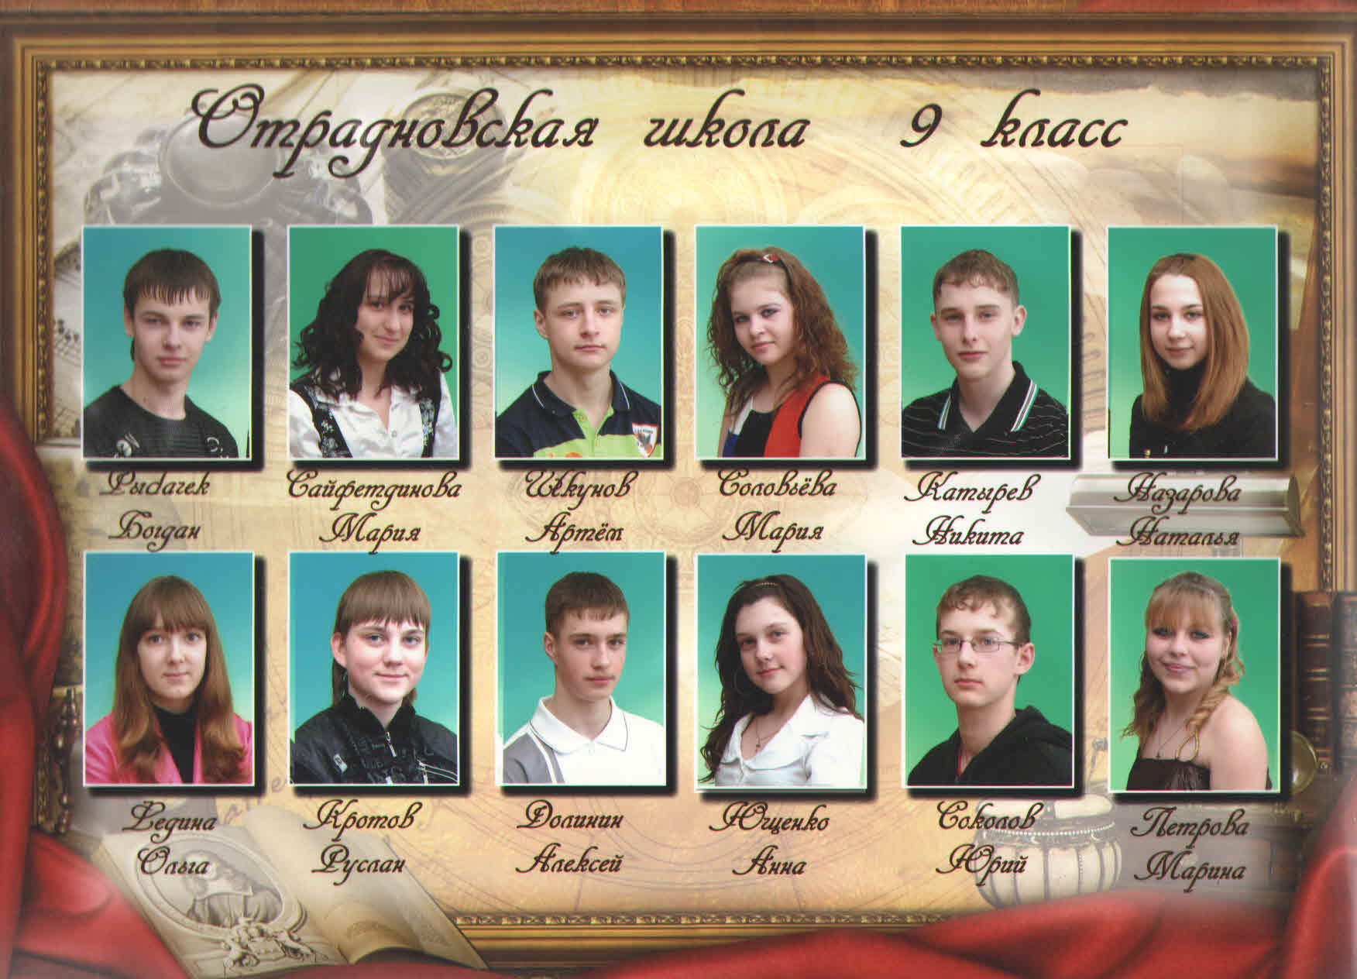
2009

Первый учитель: Калинина Марина Александровна
Классный руководитель: Назарова Ирина Владимировна
Рыбачек Богдан, Сайфетдинова Мария, Шкунов Артём, Соловьёва Мария, Катырев Никита, Назарова Наталия, Федина Ольга, Кротов Руслан, Долинин Алексей, Ющенко Анна, Соколов Юрий, Петрова Марина.

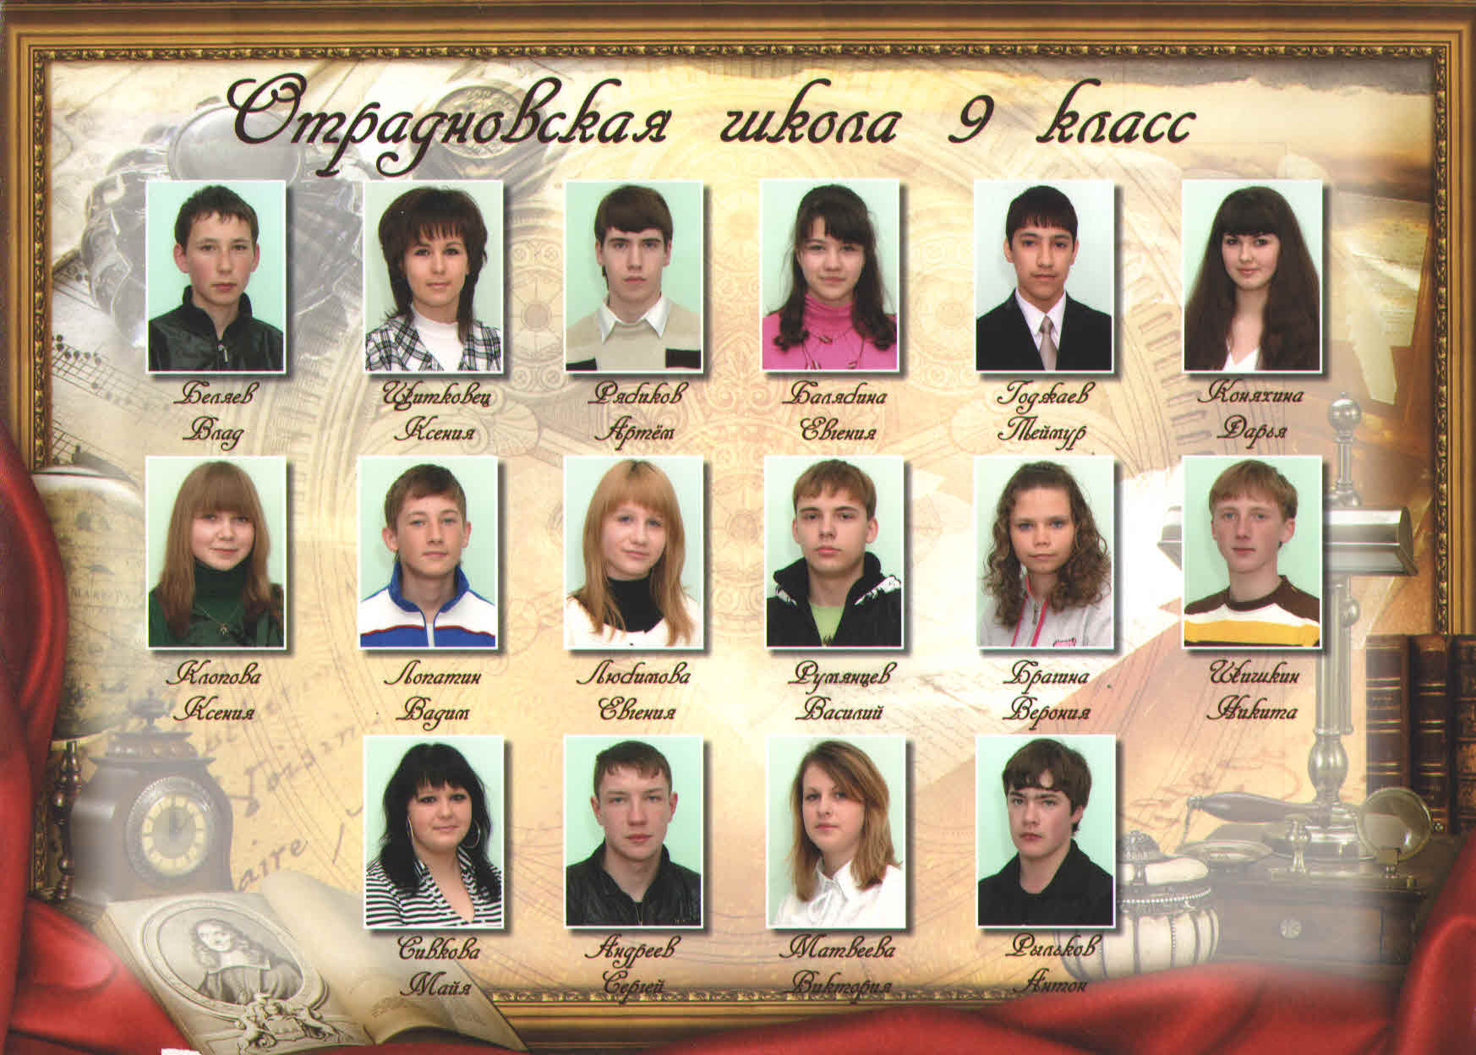
2010
Первый учитель: Бобарыкина Валентина Владимировна.
Классный руководитель: Карсакова Татьяна Владимировна
Беляев Владислав, Щитковец Ксения, Рябиков Артем, Балябина Евгения, Годжаев Теймур, Коняхина Дарья, Клопова Ксения, Лопатин Вадим, Любимова Евгения, Румянцев Василий, Брагина Вероника, Шишкин Никита, Сивкова Майя, Андреев Сергей, Матвеева Виктория, Рыльков Антон.
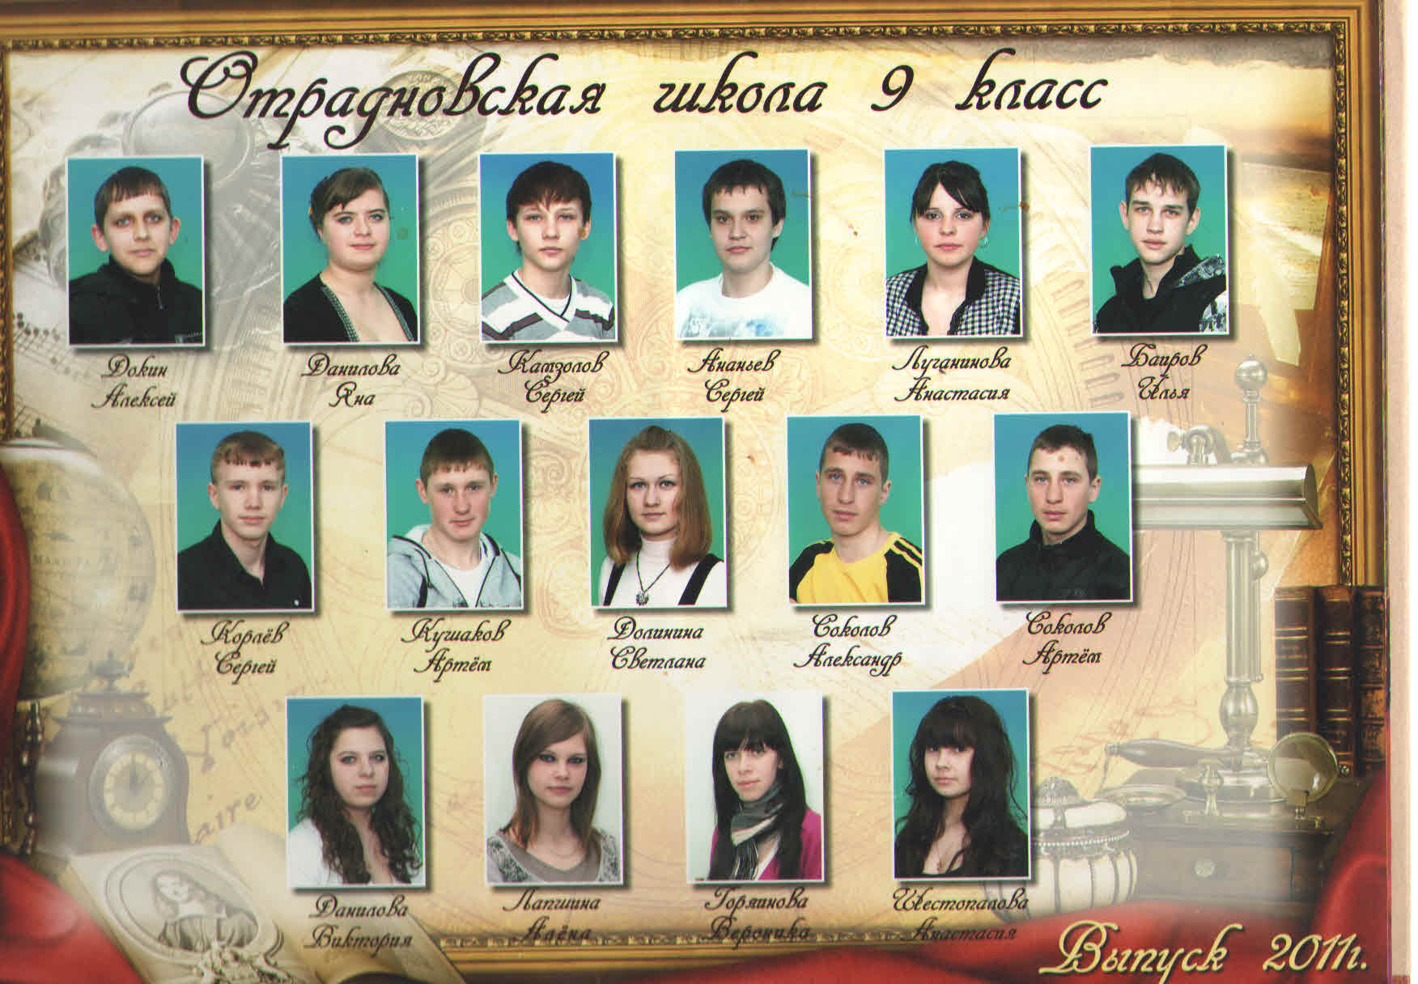
2011

Первый учитель: Евсеева Елена Анатольевна.
Классный руководитель: Осипова Ольга Николаевна.
Докин Алексей, Данилова Яна, Камзолов Сергей, Ананьев Сергей, Лучанинова Анастасия, Баиров Илья, Королев Сергей, Кушаков Артем, Долинина Светлана, Соколов Александр, Соколов Артем, Данилова Виктория, Лапшина Алена, Горяинова Вероника, Шестопалова Анастасия, Байрамова Анна.
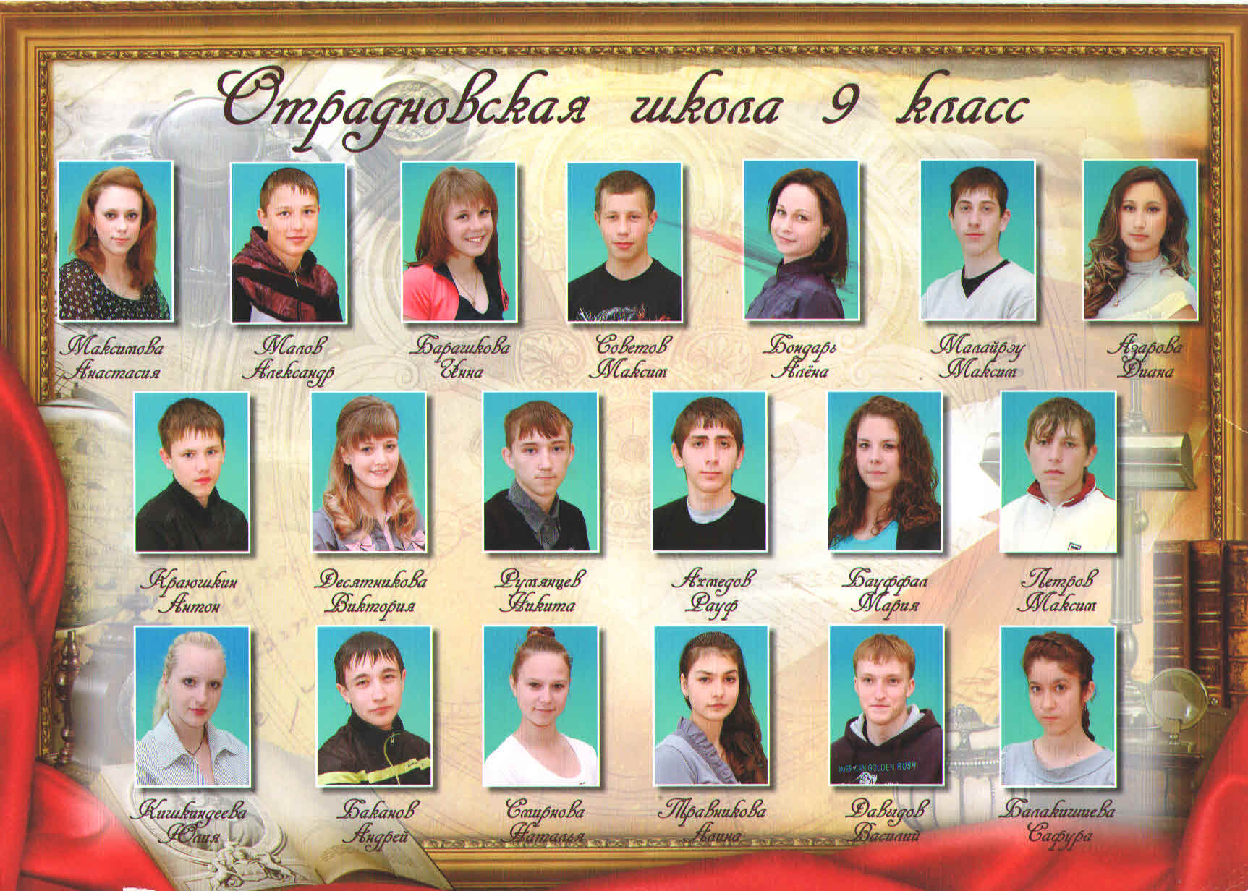
2012
Первый учитель: Шаронова Татьяна Юрьевна
Классный руководитель: Карсакова Татьяна Владимировна.
Максимова Анастасия, Малов Александр, Барашкова Инна, Советов Максим, Бондарь Алёна, Малайрэу Максим, Азарова Диана, Краюшкин Антон, Десятникова Виктория, Румянцев Никита, Ахмедов Рауф, Бауффал Мария, Петров Максим, Кишкиндеева Юлия, Баканов Андрей, Смирнова Наталья, Травникова Алина, Давыдов Василий, Балакишиева Сафура.
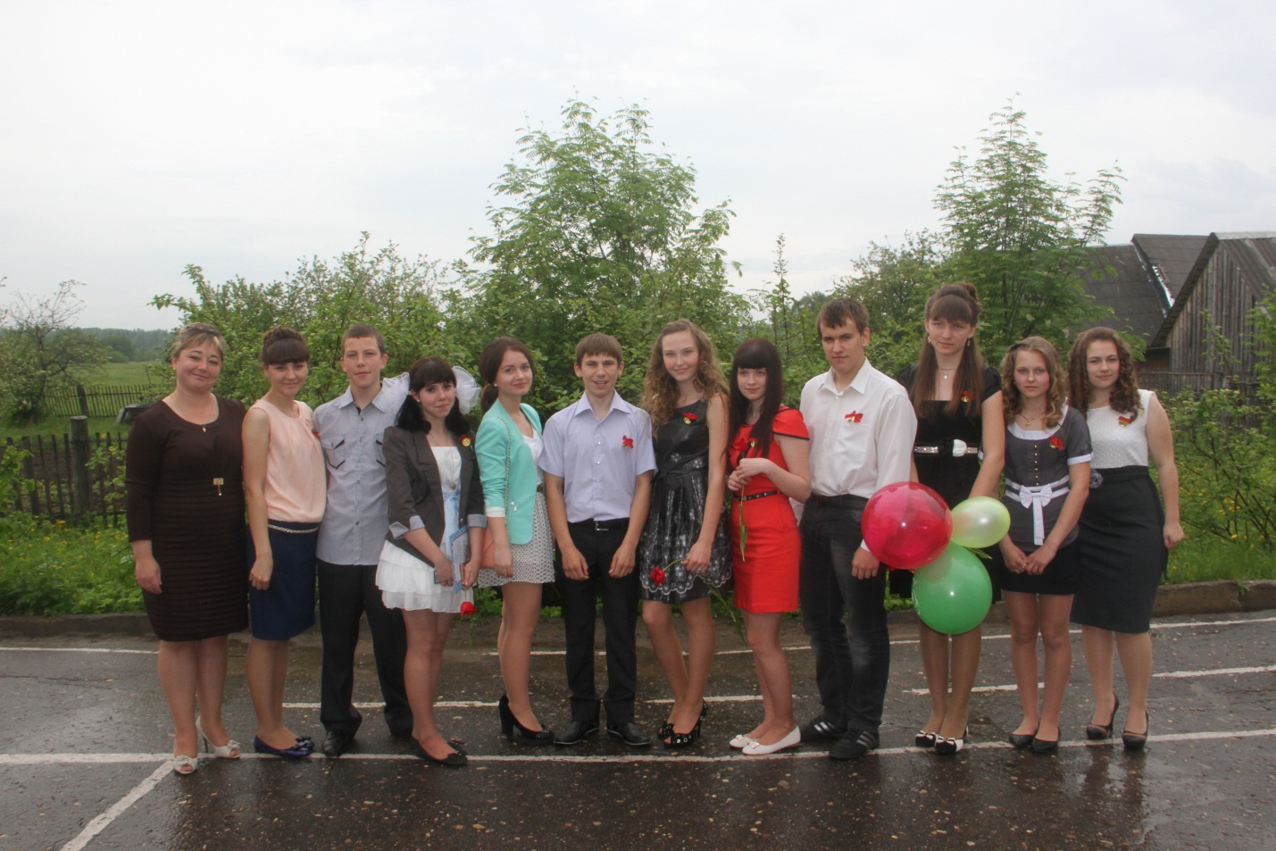
2013

Первый учитель: Калинина Марина Александровна
Классный руководитель: Кабанова Елена Алексеевна
Никитина Вероника, Беляев Владислав, Чудова Анастасия, Андреева Владлена, Шапошников Никита, Бороздина Валерия, Королева Лариса, Суровегин Илья, Журавлева Юлия, Травникова Анита, Емелина Юлия

2014
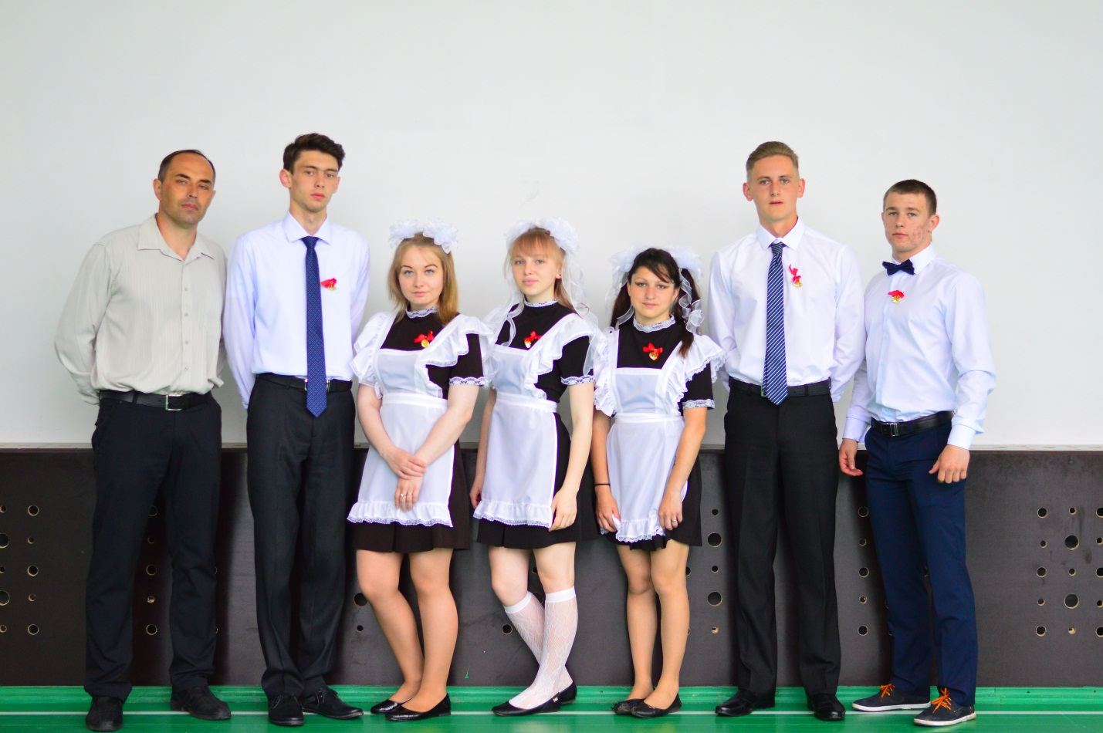
Первый учитель: Бобарыкина Валентина Владимировна.
Классный руководитель: Бороздин Александр Михайлович.
Григорьева Анастасия
Кустов Даниил
Клементьева Анастасия
Сорокин Никита
Шалапанова Ирина
Жильцов Андрей
2015
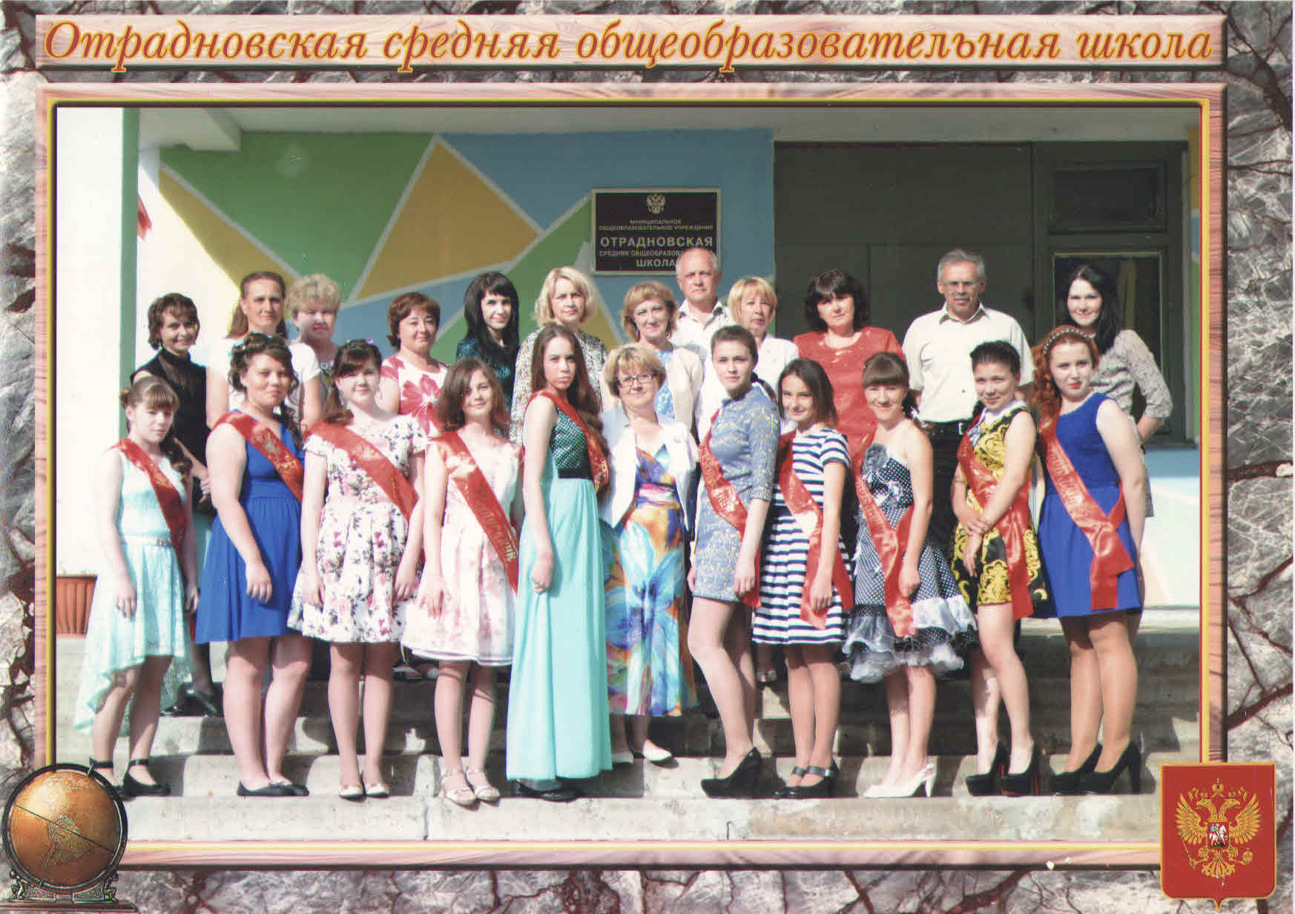
Первый учитель: Евсеева Елена Анатольевна.
Классный руководитель: Пирмегомедова Наталия Геннадьевна.
Николаенко Вероника, Переверзева Валерия, Рыбакова Ксения, Ющенко Ксения, Марченко Мария, Беляева Диана, Гагарина Елизавета, Никишина Анна, Толокнова Анастасия

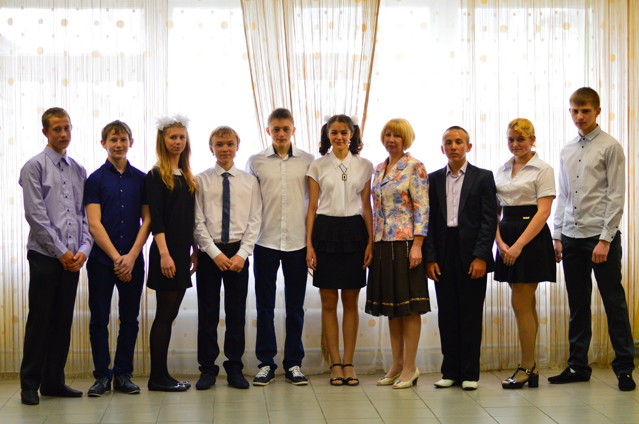
2016

Первый учитель: Шаронова Татьяна Юрьевна
Классный руководитель: Назарова Ирина Владимировна
Егоров Константин, Румянцев Антон, Большаков Максим, Балябина Арина, Толокнов Иван, Степанова, Колотилов Илья.

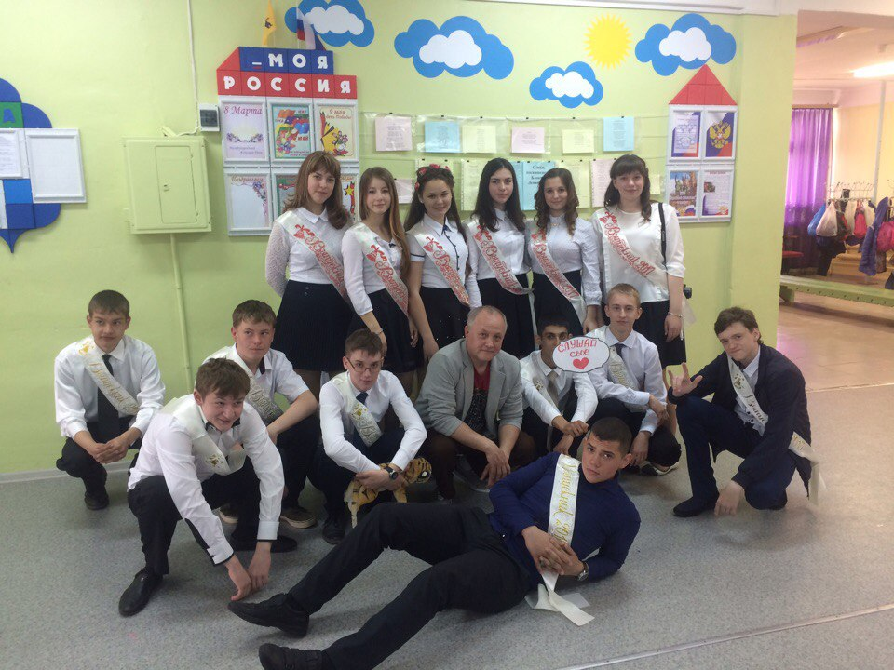
2017
Первый учитель: Калинина Марина Александровна
Классный руководитель: Рыбаков Алексей Львович
Покладова Виктория, Смирнова Алена, Ананьева Екатерина, Качалова Дарья, Надежда, Выщипан Любовь, Оглоблин Алексей, Курицын Максим, Копейкин Максим, Балакишиев Низами, Смирнов, Бурцев Никита, Брагин Иван

2018

Первый учитель и классный руководитель: Бобарыкина Валентина Владимировна.
Толокнов Дмитрий, Кабанов Андрей, Загнухин Иван, Шаванов Илья, Бахвалов Даниил, Журавлёв Вадим, Любимов Владимир, Куликова Светлана, Жильцова Алина, Вертягина Елизавета, Тарбеева Ксения

